**2023年度个人所得税综合所得**

**年度汇算申报操作指引**

（个人自行申报手机 APP 端）

依据政策规定，需要办理年度汇算的纳税人需向税务机 关申报并办理退税或补税。本指引向您介绍如何通过自然人 电子税务局（手机个人所得税 APP 端）办理年度汇算申报。

2024 年 3月

1. 下载最新版个人所得税APP并实名注册，您可以从首页的【2023综合所得年度汇算】或【重点服务推荐】中的【综合所得年度汇算】进入汇算预约或进入汇算。

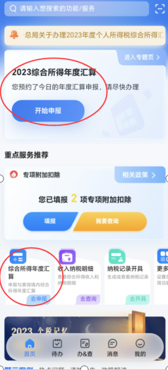

二、汇算准备、完善专项附加扣除信息、绑定银行卡。

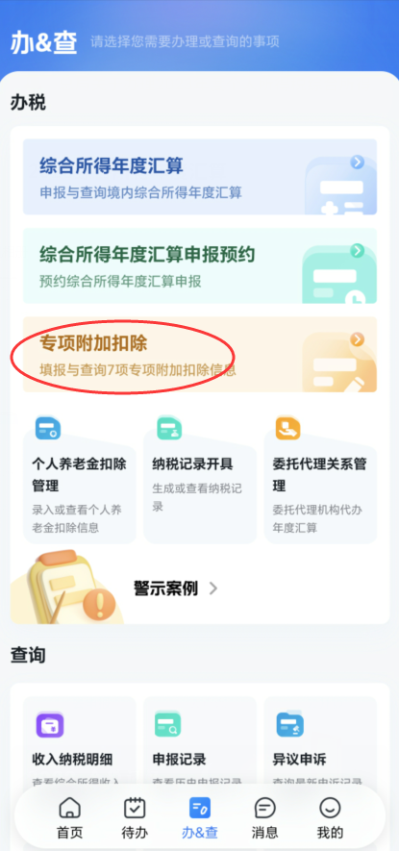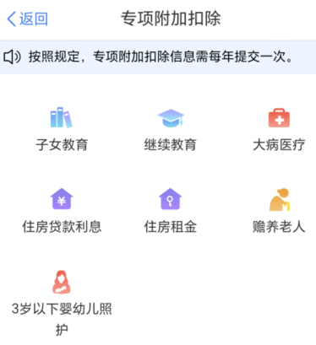 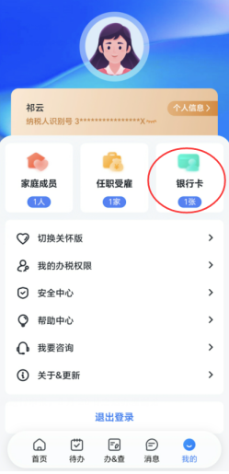

三、开始申报

预约完成后，按照预约日期进行申报，3月20日之后办理则无需预约。

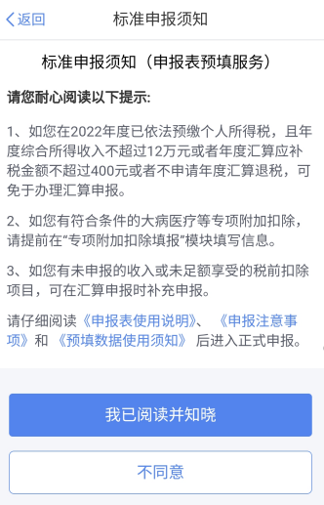

四、核对信息

（一）核对个人举出信息与汇缴地信息是否正确

（二）确认预填的收入和扣除信息是否正确，系统为您自动归集了您 2023年度收入纳税数据并直接预填至相应申报栏次，包括工资薪金、劳务报酬（保险营销员、证券经纪人）、稿酬、特许权使用费所得。如无误，可继续申报；如您认为某条收入信息非本人取得，可对收入明细数据进行【申诉】或【删除】。

特别提醒：【申诉】或【删除】操作的前提必须是在本人没有取得该笔收入情况下才可以进行。否则，不实申诉或删除将需要承担相应法律责任，甚至对个人纳税信用产生影响。进行相关操作后，相应收入不纳入年度汇算。

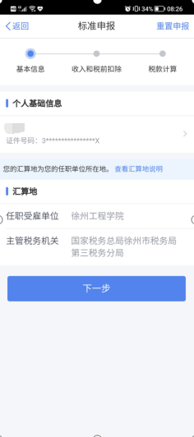 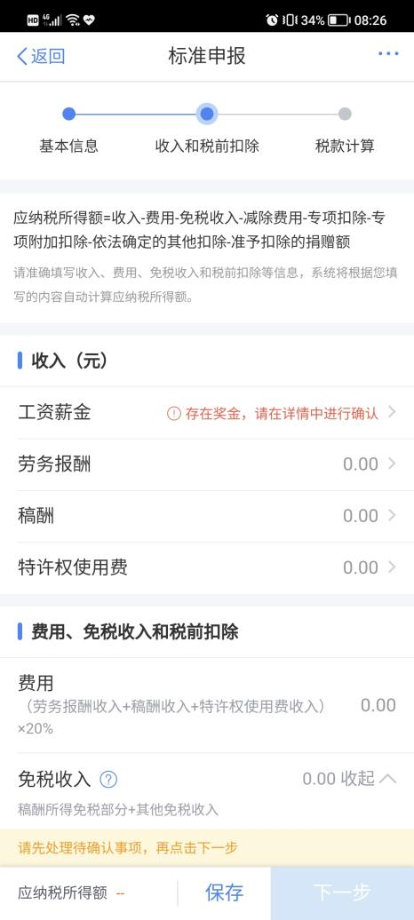

五、全年一次性奖金设置

如您全年综合所得较低或专项附加扣除较多，可将单独计税的年终一次性奖金纳入综合所得计税。**在没有提交之前您可以将两种方式都试算一下进行比较**，选择合适的申报方式。

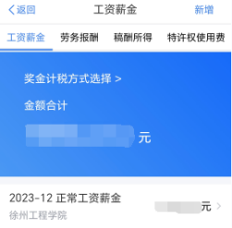 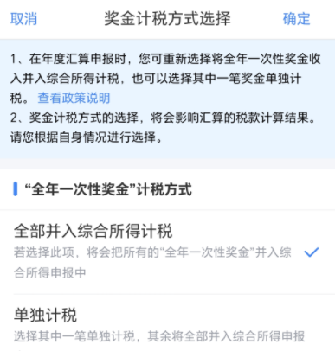

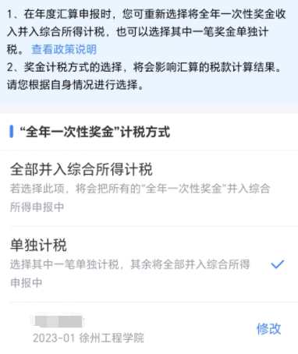

1. 提交申报、补缴税款或申请退税

